**ΑΝΑΠΤΥΞΙΑΚΗ ΚΑΡΔΙΤΣΑΣ ΑΝΑΠΤΥΞΙΑΚΗ ΑΝΩΝΥΜΗ ΕΤΑΙΡΙΑ Ο.Τ.Α.**

**ΜΕΓ. ΑΛΕΞΑΝΔΡΟΥ 34 - 43132 ΚΑΡΔΙΤΣΑ**

**Τηλ: 24410 42363 / 26345**

**Fax: 24410 71636**

**Καρδίτσα, 31-10-2023**

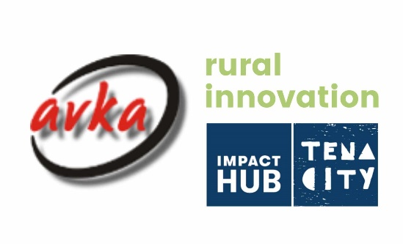

***ΠΡΟΣΚΛΗΣΗ***

***ΔΙΑΓΩΝΙΣΜΟΣ ΙΔΕΩΝ - HACKATHON***

***Ξεκινούν οι αιτήσεις συμμετοχής στο Διαγωνισμό Ιδεών - Hackathon που διοργανώνει η ΑΝ.ΚΑ Α.Ε. με σκοπό τη διαμόρφωση - επεξεργασία πρωτότυπων ιδεών στους τομείς της περιβαλλοντικής βιωσιμότητας και ανθεκτικότητας έναντι των επιπτώσεων της κλιματικής αλλαγής***

* Είσαι επιχειρηματίας στην αγροδιατροφή ή παραγωγός - μέλος συνεταιρισμού και σε ενδιαφέρει η αειφόρος γεωργία;
* Ψάχνεις λύσεις ή καινοτομίες στους τομείς της κυκλικής οικονομίας- βιοοικονομίας;
* Είσαι νέος και σε ενδιαφέρει ο πράσινος τουρισμός ή επιχειρηματίας που θέλεις να διευρύνεις με πράσινες δράσεις το τουριστικό σου προϊόν;
* Φιλοδοξείς να σχεδιάσεις ή να παράγεις υλικά -προϊόντα που προστατεύουν από τις πλημμύρες ή τις επιπτώσεις άλλων ακραίων καιρικών φαινομένων;

*και σε ενδιαφέρει η ενίσχυση της κοινωνικής καινοτομίας στις αγροτικές περιοχές της Π.Ε. Καρδίτσας και των Δήμων Φαρσάλων / Δομοκού*

***Εάν ΝΑΙ τότε σε προσκαλούμε να συμμετέχεις στο Διαγωνισμό Ιδεών – Hackathon***

Φόρμα συμμετοχής: [***https://docs.google.com/forms/d/1hSlzOKXz7_q15cHEr1LEWB37Hy2U_5Cp4j7o65LAW2Y/viewform?edit_requested=true***](https://docs.google.com/forms/d/1hSlzOKXz7_q15cHEr1LEWB37Hy2U_5Cp4j7o65LAW2Y/viewform?edit_requested=true)

που θα διοργανωθεί στις **10 Δεκεμβρίου 2023** σε χώρο του τμήματος Δασολογίας, Επιστημών Ξύλου και Σχεδιασμού.

Στις διακριθείσες ομάδες συμμετεχόντων θα απονεμηθούν βραβεία και θα παρασχεθούν δωρεάν συμβουλευτικές υπηρεσίες ώστε οι ιδέες τους να ωριμάσουν και να ενταχθούν σε χρηματοδοτικά προγράμματα.

Μάθε περισσότερα εδώ : [Rural Innovation (anka.gr)](https://www.anka.gr/index.php/el/programmata/rural-innovation)

Η ΑΝ.ΚΑ Α.Ε. συμμετέχει στο πρόγραμμα Ενίσχυσης Κοινωνικής Καινοτομίας στην Ελληνική Περιφέρεια **#RURALINNOVATION** που έχει ως στόχο τη δημιουργία μιας κοινότητας θερμοκοιτίδων κοινωνικών επιχειρήσεων που δραστηριοποιούνται για την περιβαλλοντική βιωσιμότητα. Συμμετέχουν φορείς από όλη την Ελλάδα που θα διεξάγουν προγράμματα επιχειρηματικής ενδυνάμωσης στις περιοχές: Βόρεια/Νότια Πίνδος, Ζαγοροχώρια-Ιωάννινα, Ρέθυμνο, Καρδίτσα, Φλώρινα, Αλεξανδρούπολη, Κυκλάδες, Καλαμάτα, και στην ευρύτερη περιοχή του νομού Μεσσηνίας. Υλοποιείται από το [Impact Hub Athens](https://athens.impacthub.net/) με την υποστήριξη του Ιδρύματος Google.org.